Resolución del Pleno del Instituto de Transparencia, Acceso a la Información Pública y Protección de Datos Personales del Estado de México y Municipios, con domicilio en Metepec, Estado de México, de fecha veintisiete de enero de dos mil veintidós.
VISTOS los expedientes formados con motivo de los recursos de revisión 06192/INFOEM/IP/RR/2021 y 06193/INFOEM/IP/RR/2021 promovidos por un particular de manera anónima a quien en lo sucesivo se le denominará EL RECURRENTE, en contra de las respuestas emitidas por el Ayuntamiento de Calimaya, en lo subsecuente se denominará EL SUJETO OBLIGADO, se procede a dictar la presente resolución, con base en lo siguiente:
RESULTANDO
I. En fecha ocho de noviembre de dos mil veintiuno, EL RECURRENTE presentó a través del Sistema de Acceso a la Información Mexiquense, en lo subsecuente EL SAIMEX, ante EL SUJETO OBLIGADO, las solicitudes de acceso a la información pública, a las que se les asignó los números 00298/CALIMAYA/IP/2021 y 00297/CALIMAYA/IP/2021, mediante las cuales requirió lo siguiente:
Número de Recurso | Número de solicitud | Solicitud
06192/INFOEM/IP/RR/2021 | 00298/CALIMAYA/IP/2021 | Solicitud de la siguiente información pública: 1) Dia que da servico de recolección de basura el municipio de calimaya al fraccionamiento ibérica 2) Día que da servicio de recolección de basura el municipio de calimaya al fraccionamiento villas del campo 3) Día que da servicio de recolección de basura el municipio de calimaya al fraccionamiento rancho el meson 4) Día que da servicio de recolección de basura el municipio de calimaya al fraccionamiento san andrés 5) Día que da servicio de recolección de basura el municipio de calimaya al fraccionamiento hacienda de las fuentes 6) Día que da servicio de recolección de basura el municipio de calimaya al fraccionamiento valle de las fuentes 7) Día que da servicio de recolección de basura el municipio de calimaya al fraccionamiento bosque de las fuentes 8) Día que da servicio de recolección de basura el municipio de calimaya al fraccionamiento lomas virreyes 9) Día que da servicio de recolección de basura el municipio de calimaya al fraccionamiento hacienda lomas 10) Día que da servicio de recolección de basura el municipio de calimaya al fraccionamiento tulipanes I, II y III. 11) Día que da servicio de recolección de basura el municipio de calimaya al fraccionamiento valle del nevado 12) Día que da servicio de recolección de basura el municipio de calimaya al fraccionamiento lomas de vista hermosa
06193/INFOEM/IP/RR/2021 | 00297/CALIMAYA/IP/2021 | Solicitud de la siguiente información pública: 1) Dia que da servico de recolección de basura el municipio de calimaya a la colonia los cedros 2) Dia que da servico de recolección de basura el municipio de calimaya a la colonia los sauces 3) Dia que da servico de recolección de basura el municipio de calimaya a la colonia el mirador 4) Dia que da servico de recolección de basura el municipio de calimaya a la colonia santa cecilia 5) Dia que da servico de recolección de basura el municipio de calimaya a la colonia las torres 6) Dia que da servico de recolección de basura el municipio de calimaya a la colonia cruz de la misión 7) Dia que da servico de recolección de basura el municipio de calimaya a la colonia san pablo

Modalidad de entrega: Vía SAIMEX

II. De acuerdo con el seguimiento del SAIMEX, se advierte que la Titular de la Unidad de Transparencia del SUJETO OBLIGADO, de conformidad con lo establecido en el artículo 162 de la Ley de Transparencia y Acceso a la Información Pública del Estado de México y Municipios, turnó el contenido de las solicitudes de información al servidor público habilitado que estimó competentes a efecto de que realizaran la búsqueda y localización de la información; tal como se muestra en las imágenes siguientes:
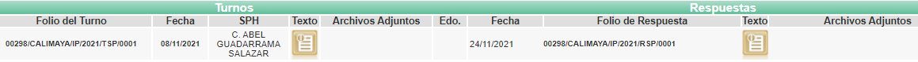
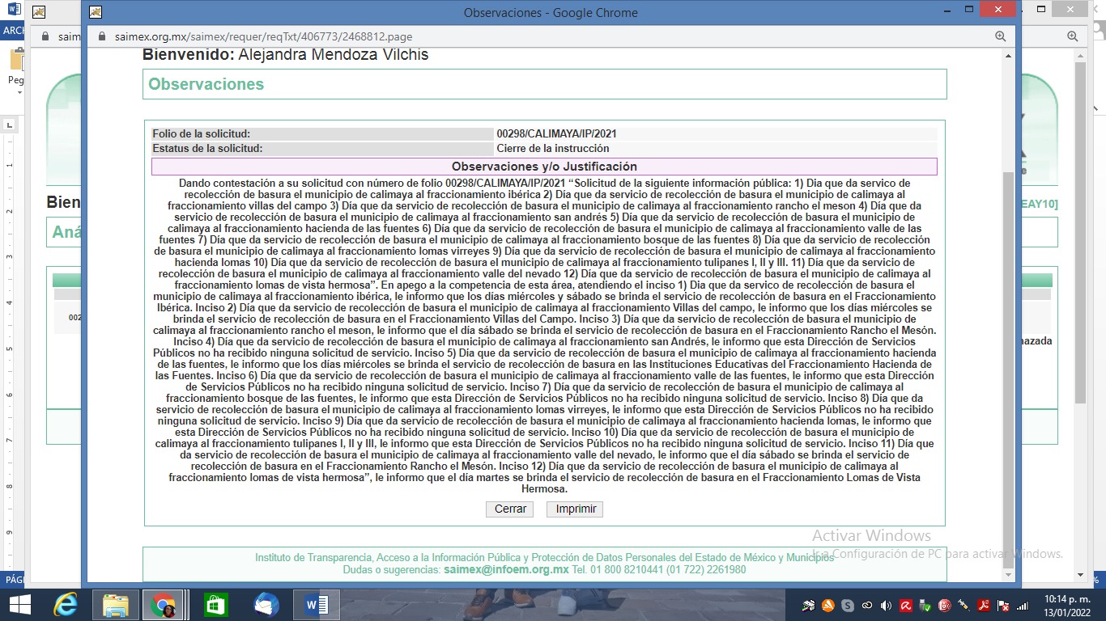
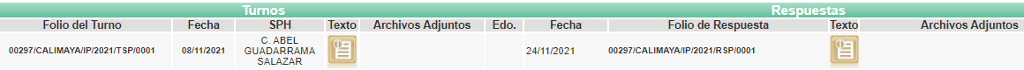
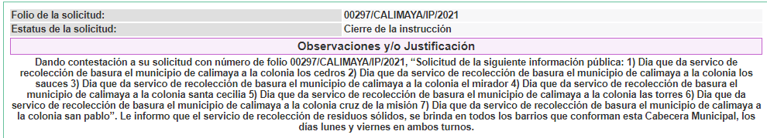
III. De las constancias que obran en EL SAIMEX, se advierte que en fecha treinta de noviembre de dos mil veintiuno, la Titular de la Unidad de Transparencia del SUJETO OBLIGADO dio respuesta a las solicitudes de información en los términos siguientes:
Número de Recurso | Número de solicitud | Respuesta
06192/INFOEM/IP/RR/2021 | 00298/CALIMAYA/IP/2021 | “Dando contestación a su solicitud con número de folio 00298/CALIMAYA/IP/2021 “Solicitud de la siguiente información pública: 1) Dia que da servico de recolección de basura el municipio de calimaya al fraccionamiento ibérica 2) Día que da servicio de recolección de basura el municipio de calimaya al fraccionamiento villas del campo 3) Día que da servicio de recolección de basura el municipio de calimaya al fraccionamiento rancho el meson 4) Día que da servicio de recolección de basura el municipio de calimaya al fraccionamiento san andrés 5) Día que da servicio de recolección de basura el municipio de calimaya al fraccionamiento hacienda de las fuentes 6) Día que da servicio de recolección de basura el municipio de calimaya al fraccionamiento valle de las fuentes 7) Día que da servicio de recolección de basura el municipio de calimaya al fraccionamiento bosque de las fuentes 8) Día que da servicio de recolección de basura el municipio de calimaya al fraccionamiento lomas virreyes 9) Día que da servicio de recolección de basura el municipio de calimaya al fraccionamiento hacienda lomas 10) Día que da servicio de recolección de basura el municipio de calimaya al fraccionamiento tulipanes I, II y III. 11) Día que da servicio de recolección de basura el municipio de calimaya al fraccionamiento valle del nevado 12) Día que da servicio de recolección de basura el municipio de calimaya al fraccionamiento lomas de vista hermosa”. En apego a la competencia de esta área, atendiendo el inciso 1) Dia que da servico de recolección de basura el municipio de calimaya al fraccionamiento ibérica, le informo que los días miércoles y sábado se brinda el servicio de recolección de basura en el Fraccionamiento Ibérica. Inciso 2) Día que da servicio de recolección de basura el municipio de calimaya al fraccionamiento Villas del campo, le informo que los días miércoles se brinda el servicio de recolección de basura en el Fraccionamiento Villas del Campo. Inciso 3) Día que da servicio de recolección de basura el municipio de calimaya al fraccionamiento rancho el meson, le informo que el día sábado se brinda el servicio de recolección de basura en el Fraccionamiento Rancho el Mesón. Inciso 4) Día que da servicio de recolección de basura el municipio de calimaya al fraccionamiento san Andrés, le informo que esta Dirección de Servicios Públicos no ha recibido ninguna solicitud de servicio. Inciso 5) Día que da servicio de recolección de basura el municipio de calimaya al fraccionamiento hacienda de las fuentes, le informo que los días miércoles se brinda el servicio de recolección de basura en las Instituciones Educativas del Fraccionamiento Hacienda de las Fuentes. Inciso 6) Día que da servicio de recolección de basura el municipio de calimaya al fraccionamiento valle de las fuentes, le informo que esta Dirección de Servicios Públicos no ha recibido ninguna solicitud de servicio. Inciso 7) Día que da servicio de recolección de basura el municipio de calimaya al fraccionamiento bosque de las fuentes, le informo que esta Dirección de Servicios Públicos no ha recibido ninguna solicitud de servicio. Inciso 8) Día que da servicio de recolección de basura el municipio de calimaya al fraccionamiento lomas virreyes, le informo que esta Dirección de Servicios Públicos no ha recibido ninguna solicitud de servicio. Inciso 9) Día que da servicio de recolección de basura el municipio de calimaya al fraccionamiento hacienda lomas, le informo que esta Dirección de Servicios Públicos no ha recibido ninguna solicitud de servicio. Inciso 10) Día que da servicio de recolección de basura el municipio de calimaya al fraccionamiento tulipanes I, II y III, le informo que esta Dirección de Servicios Públicos no ha recibido ninguna solicitud de servicio. Inciso 11) Día que da servicio de recolección de basura el municipio de calimaya al fraccionamiento valle del nevado, le informo que el día sábado se brinda el servicio de recolección de basura en el Fraccionamiento Rancho el Mesón. Inciso 12) Día que da servicio de recolección de basura el municipio de calimaya al fraccionamiento lomas de vista hermosa”, le informo que el día martes se brinda el servicio de recolección de basura en el Fraccionamiento Lomas de Vista Hermosa.”. (DIRECCIÓN DE SERVICIOS PÚBLICOS) SIN OTRO PARTICULAR, DEJANDO A SALVO LAS PRERROGATIVAS QUE ESTÁN SEÑALADAS EN EL TÍTULO OCTAVO DE LA LEY ANTES CITADA, QUEDO DE USTED
06193/INFOEM/IP/RR/2021 | 00297/CALIMAYA/IP/2021 | “Dando contestación a su solicitud con número de folio 00297/CALIMAYA/IP/2021, “Solicitud de la siguiente información pública: 1) Dia que da servico de recolección de basura el municipio de calimaya a la colonia los cedros 2) Dia que da servico de recolección de basura el municipio de calimaya a la colonia los sauces 3) Dia que da servico de recolección de basura el municipio de calimaya a la colonia el mirador 4) Dia que da servico de recolección de basura el municipio de calimaya a la colonia santa cecilia 5) Dia que da servico de recolección de basura el municipio de calimaya a la colonia las torres 6) Dia que da servico de recolección de basura el municipio de calimaya a la colonia cruz de la misión 7) Dia que da servico de recolección de basura el municipio de calimaya a la colonia san pablo”. Le informo que el servicio de recolección de residuos sólidos, se brinda en todos los barrios que conforman esta Cabecera Municipal, los días lunes y viernes en ambos turnos.”. (DIRECCIÓN DE SERVICIOS PÚBLICOS) SIN OTRO PARTICULAR, DEJANDO A SALVO LAS PRERROGATIVAS QUE ESTÁN SEÑALADAS EN EL TÍTULO OCTAVO DE LA LEY ANTES CITADA, QUEDO DE USTED

IV. Inconforme con las respuestas proporcionadas por el SUJETO OBLIGADO, en fecha ocho de diciembre de dos mil veintiuno, EL RECURRENTE a través del SAIMEX, interpuso los recursos de revisión objeto del presente estudio a los cuales se les asignaron los números indicados en el proemio de la presente resolución, en los que señaló como acto impugnado y razones o motivos de inconformidad lo siguiente:
Número de Recurso | Número de solicitud | Acto impugnado | Razones o motivos
06192/INFOEM/IP/RR/2021 | 00298/CALIMAYA/IP/2021 | 00298/CALIMAYA/IP/2021 | No viene firmado el oficio
06193/INFOEM/IP/RR/2021 | 00297/CALIMAYA/IP/2021 | 00297/CALIMAYA/IP/2021 | No viene firmado por ningún servidor público el oficio
V. En fecha ocho de diciembre de dos mil veintiuno, los recursos de que se trata se enviaron electrónicamente al Instituto de Transparencia, Acceso a la Información Pública y Protección de Datos Personales del Estado de México y Municipios y con fundamento en el artículo 185, fracción I de la Ley de Transparencia y Acceso a la Información Pública del Estado de México y Municipios, se turnaron, a través del SAIMEX, el recurso de revisión 06192/INFOEM/IP/RR/2021 a la Comisionada Sharon Morales Martínez y el recurso de revisión 06193/INFOEM/IP/RR/2021 a la Comisionada María del Rosario Mejía Ayala respectivamente, a efecto de decretar su admisión o desechamiento.
VI. En fecha nueve de diciembre de dos mil veintiuno, el Pleno del Instituto de Transparencia, Acceso a la Información Pública y Protección de Datos Personales del Estado de México y Municipios, mediante acuerdo signado por sus integrantes, aprobó la Licencia por incapacidad médica de la Comisionada Sharon Cristina Morales Martínez, y a través del cual se convino el returno del recurso de revisión de mérito al Comisionado Presidente José Martínez Vilchis, para que diera trámite y resolviera conforme a derecho.
VII. En fecha trece de diciembre de dos mil veintiuno, atento a lo dispuesto en el artículo 185, fracciones I, II y IV, de la Ley de Transparencia y Acceso a la Información Pública del Estado de México y Municipios, se acordó la admisión a trámite de los referidos recursos de revisión, así como la integración de los expedientes respectivos, mismos que se pusieron a disposición de las partes, para que en el plazo máximo de siete días hábiles, EL RECURRENTE realizara manifestaciones, alegatos y ofreciera las pruebas que a su derecho conviniera y, en el caso del SUJETO OBLIGADO, para que exhibiera los Informes Justificados correspondientes.
VIII. Por economía procesal y a fin de evitar la emisión de resoluciones contradictorias, el Pleno de este Instituto determinó la acumulación de los recursos de revisión 06192/INFOEM/IP/RR/2021 y 06193/INFOEM/IP/RR/2021, en la Primera Sesión Ordinaria, de fecha doce de enero de dos mil veintidós, turnándose al Comisionado Presidente José Martínez Vilchis, para que formulara y presentara el proyecto de resolución correspondiente, esto de conformidad con el numeral ONCE inciso b) y d) de los Lineamientos para la Recepción, Trámite y Resolución de las Solicitudes de Acceso a la Información, así como de los Recursos de Revisión que deberán observar los Sujetos Obligados por la Ley de Transparencia y Acceso a la Información Pública del Estado de México y Municipios, que señalan:
“ONCE. El Instituto, para mejor resolver y evitar la emisión de resoluciones contradictorias, podrá acordar la acumulación de los expedientes de recursos de revisión, de oficio o a petición de parte cuando:
…
b) Las partes o los actos impugnados sean iguales;
d) Resulte conveniente la resolución unificada de los asuntos; y”
(Énfasis añadido)
Asimismo, es de señalar que, los recursos de referencia fueron presentados por el mismo RECURRENTE ante el SUJETO OBLIGADO, aunado a que resulta conveniente su trámite de forma unificada para evitar la emisión de resoluciones contradictorias, por lo que, fue procedente que este Órgano Garante decretara su acumulación, de conformidad con lo dispuesto en el artículo 18 del Código de Procedimientos Administrativos del Estado de México, de aplicación supletoria en términos del artículo 195 de la Ley de Transparencia y Acceso a la Información Pública del Estado de México y Municipios, que a la letra señalan:
Código de Procedimientos Administrativos del Estado de México
“Artículo 18.- La autoridad administrativa o el Tribunal acordarán la acumulación de los expedientes del procedimiento y proceso administrativo que ante ellos se sigan, de oficio o a petición de parte, cuando las partes o los actos administrativos sean iguales, se trate de actos conexos o resulte conveniente el trámite unificado de los asuntos, para evitar la emisión de resoluciones contradictorias. La misma regla se aplicará, en lo conducente, para la separación de los expedientes.
Ley de Transparencia y Acceso a la Información Pública del Estado de México y Municipios.

Ley de Transparencia y Acceso a la Información Pública del Estado de México y Municipios
Artículo 195. En la tramitación del recurso de revisión se aplicarán supletoriamente las disposiciones contenidas en el Código de Procedimientos Administrativos del Estado de México.”
(Énfasis añadido)
De lo dispuesto en la normativa anterior, dicha acumulación procede cuando:
a) El solicitante y la información referida sean las mismas;
b) Las partes o los actos impugnados sean iguales;
c) Cuando se trate del mismo solicitante, el mismo Sujeto Obligado, aunque se trate de solicitudes diversas; y
d) Resulte conveniente la resolución unificada de los asuntos.
Tal y como se mencionó anteriormente, los recursos de revisión que nos ocupan fueron interpuestos por el mismo RECURRENTE ante el SUJETO OBLIGADO, además de que las razones o motivos de inconformidad son similares, por lo que, resulta conveniente su resolución conjunta. Bajo este orden de ideas, se acordó procedente la acumulación de los recursos de revisión señalados en el rubro de la presente resolución, lo anterior, con el fin de no emitir resoluciones contradictorias entre sí, en caso de resolverlos en forma separada.
IX. De las constancias que obran en el SAIMEX, se advierte que EL SUJETO OBLIGADO no rindió los informes justificados correspondientes; en tanto, EL RECURRENTE no presentó pruebas ni realizó manifestación alguna, sirviendo de sustento las capturas de pantalla que a continuación se insertan:
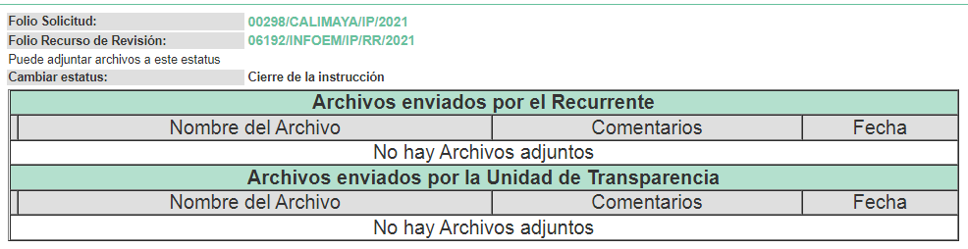
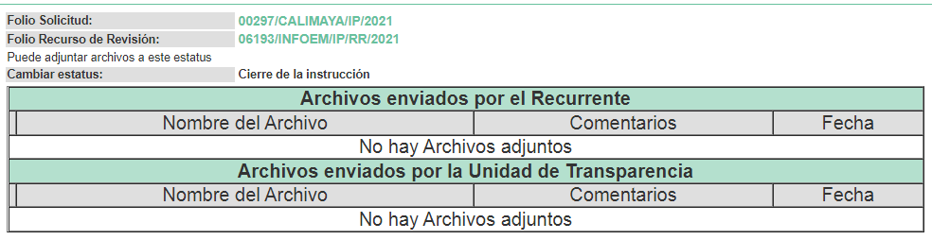
X. Una vez analizado el estado procesal que guardaban los expedientes, en fecha trece de enero de dos mil veintidós, el Comisionado Ponente acordó el cierre de instrucción; así como, la remisión de los mismos a efecto de ser resueltos, de conformidad con lo establecido en el artículo 185, fracciones VI y VIII de la Ley de Transparencia y Acceso a la Información Pública del Estado de México y Municipios.
CONSIDERANDO
PRIMERO. Competencia.
Este Instituto de Transparencia, Acceso a la Información Pública y Protección de Datos Personales del Estado de México y Municipios, es competente para conocer y resolver los presentes recursos, conforme a lo dispuesto en el artículo 6, Apartado A, de la Constitución Política de los Estados Unidos Mexicanos; el artículo 5 párrafos trigésimo, trigésimo primero, trigésimo segundo, fracciones IV y V, de la Constitución Política del Estado Libre y Soberano de México; los artículos 2, fracción II, 13, 29, 36, fracciones I y II, 176, 178, 179, 181, párrafo tercero y 185, de la Ley de Transparencia y Acceso a la Información Pública del Estado de México y Municipios, y los artículos 9, fracciones I y XXIV y 11 del Reglamento Interior del Instituto de Transparencia, Acceso a la Información Pública y Protección de Datos Personales del Estado de México y Municipios.
SEGUNDO. Oportunidad.
Los recursos de revisión fueron interpuestos dentro del plazo de quince días hábiles contados a partir del día siguiente en que EL RECURRENTE tuvo conocimiento de las respuestas impugnadas, tal y como lo prevé el artículo 178 de la Ley de Transparencia y Acceso a la Información Pública del Estado de México y Municipios, que establece:
“Artículo 178. El solicitante podrá interponer, por sí mismo o a través de su representante, de manera directa o por medios electrónicos, recurso de revisión ante el Instituto o ante la Unidad de Transparencia que haya conocido de la solicitud dentro de los quince días hábiles, siguientes a la fecha de la notificación de la respuesta.

A falta de respuesta del sujeto obligado, dentro de los plazos establecidos en esta Ley, a una solicitud de acceso a la información pública, el recurso podrá ser interpuesto en cualquier momento, acompañado con el documento que pruebe la fecha en que presentó la solicitud.

En el caso de que se interponga ante la Unidad de Transparencia, ésta deberá remitir el recurso de revisión al Instituto a más tardar al día siguiente de haberlo recibido.”
En efecto, atendiendo a que EL SUJETO OBLIGADO notificó las respuestas a las solicitudes de información pública el día treinta de noviembre de dos mil veintiuno, en consecuencia, el plazo de quince días hábiles que el artículo 178 de la ley de la materia otorga al RECURRENTE para presentar los recursos de revisión transcurrió del uno al veintiuno de diciembre de dos mil veintiuno, sin contemplar en el cómputo del plazo los días cuatro, cinco, once, doce, dieciocho y diecinueve de noviembre de dos mil veintiuno, por corresponder a sábados y domingos, considerados como días inhábiles, en términos del artículo 3, fracción X de la Ley de Transparencia y Acceso a la Información Pública del Estado de México y Municipios.
Por ello, al haber interpuesto los recursos de revisión materia de este análisis en fecha ocho de diciembre de dos mil veintiuno, se considera que los recursos de revisión fueron presentados en tiempo.
TERCERO. Interés.
Los recursos de revisión fueron interpuestos por parte legítima, en atención a que fueron presentados por EL RECURRENTE, quien es la misma persona que formuló las solicitudes de acceso a la información pública al SUJETO OBLIGADO.
CUARTO. Procedibilidad.
Esta Ponencia considera importante precisar que conforme al artículo 180, fracción II, último párrafo de la Ley de Transparencia y Acceso a la Información Pública del Estado de México y Municipios, cuando las solicitudes se presenten de manera electrónica no es requisito indispensable el proporcionar el nombre, tal como se muestra a continuación:

“Artículo 180. El recurso de revisión contendrá:
…
II. El nombre del solicitante que recurre o de su representante y, en su caso, …
En caso de que el recurso se interponga de manera electrónica no será indispensable que contengan los requisitos establecidos en las fracciones II, IV, VII y VIII.”
(Énfasis añadido)

Es así que, derivado que el recurso de revisión materia del presente asunto, se interpuso de manera electrónica, no es necesario que contenga determinados requisitos, entre ellos, el nombre; por lo que, en el presente caso, al haber sido presentado el recurso de revisión vía SAIMEX, dicho requisito resulta innecesario.

Lo anterior es así, pues el artículo 15 de Ley de Transparencia y Acceso a la Información Pública del Estado de México y Municipios prevé que, toda persona tendrá acceso a la información sin necesidad de acreditar interés alguno o justificar su utilización, de lo que se infiere que para el ejercicio del derecho de acceso a la información pública, el nombre no es un requisito sine qua non para que los particulares ejerzan el derecho de acceso a la información pública, pues por el contrario la Ley de la materia prevé en su artículo 155, párrafo segundo la posibilidad de que las solicitudes de información sean anónimas, al utilizar un nombre incompleto o, inclusive un seudónimo.

Aunado a lo anterior, cabe precisar que los artículos 6, Apartado A, fracciones III y IV de la Constitución Política de los Estados Unidos Mexicanos y 5, párrafos trigésimo, trigésimo primero y trigésimo segundo, fracciones I, III, IV y V de la Constitución Política del Estado Libre y Soberano de México, garantizan el ejercicio del derecho de acceso a la información pública, toda vez que disponen que toda persona sin necesidad de acreditar interés alguno o justificar su utilización, tendrá acceso gratuito a la información pública.

Asimismo, se estima que el requisito relativo al nombre de LA RECURRENTE no constituye un presupuesto indispensable de procedibilidad de los recursos de revisión, en términos de los artículos 25 de la Convención Americana de Derechos Humanos, 1 párrafos segundo y tercero, 6 apartado A, fracciones III y IV de la Constitución Política de los Estados Unidos Mexicanos y 5, párrafo vigésimo segundo de la Constitución Política del Estado Libre y Soberano de México, debido a que el acceso a la información pública es un Derecho Humano que no requiere legitimación en la causa, sino que únicamente basta con que se encuentre legitimado en el procedimiento de recurso de revisión, circunstancia que se acredita en las constancias electrónicas del expediente, de las que se desprende que LA RECURRENTE es la misma persona que realizó la solicitud de acceso a la información pública que ahora se impugna.

Es así que, para el estudio de la materia sobre la que se resuelve el presente recurso de revisión, resulta intrascendente conocer el nombre de la persona que lo hubiere promovido, en virtud de que tanto la Constitución Política de los Estados Unidos Mexicanos, como la Constitución Política del Estado Libre y Soberano de México reconocen la prerrogativa de los individuos para que no resulte necesario la acreditación de un interés o justificar la utilización de la información; por lo que, resulta ocioso realizar dicho análisis, en la inteligencia de que se limitaría el ejercicio de un Derecho Humano, como el Derecho de Acceso a la Información Pública, por una cuestión procedimental.
QUINTO. Estudio y resolución del recurso.
El presente análisis y la emisión de la resolución se fundan en el contenido íntegro de las actuaciones que obran en el expediente electrónico del SAIMEX, ello con la finalidad de que este Órgano Garante se encuentre en la posibilidad de dictar el fallo correspondiente y conforme a derecho, tomando en consideración los elementos aportados por las partes y respetando en todo momento el principio de máxima publicidad consagrado en nuestra legislación mexicana.
Primeramente, conviene señalar que las solicitudes de información fueron presentadas a manera de cuestionamientos simples, mismos que fueron atendidos por EL SUJETO OBLIGADO siendo importante desagregar ambas solicitudes de la siguiente manera:
1) Día que da servicio de recolección de basura el municipio de Calimaya al fraccionamiento Ibérica
2) Día que da servicio de recolección de basura el municipio de Calimaya al fraccionamiento Villas del Campo
3) Día que da servicio de recolección de basura el municipio de Calimaya al fraccionamiento Rancho el Mesón
4) Día que da servicio de recolección de basura el municipio de Calimaya al fraccionamiento San Andrés
5) Día que da servicio de recolección de basura el municipio de Calimaya al fraccionamiento Hacienda de las Fuentes
6) Día que da servicio de recolección de basura el municipio de Calimaya al fraccionamiento Valle de las Fuentes
7) Día que da servicio de recolección de basura el municipio de Calimaya al fraccionamiento Bosque de las Fuentes
8) Día que da servicio de recolección de basura el municipio de Calimaya al fraccionamiento Lomas Virreyes
9) Día que da servicio de recolección de basura el municipio de Calimaya al fraccionamiento Hacienda Lomas
10) Día que da servicio de recolección de basura el municipio de Calimaya al fraccionamiento Tulipanes I, II y III.
11) Día que da servicio de recolección de basura el municipio de Calimaya al fraccionamiento Valle del Nevado
12) Día que da servicio de recolección de basura el municipio de Calimaya al fraccionamiento Lomas de Vista Hermosa
13) Día que da servicio de recolección de basura el municipio de Calimaya a la Colonia Los Cedros
14) Día que da servicio de recolección de basura el municipio de Calimaya a la Colonia Los Sauces
15) Día que da servicio de recolección de basura el municipio de Calimaya a la Colonia El Mirador
16) Día que da servicio de recolección de basura el municipio de Calimaya a la Colonia Santa Cecilia
17) Día que da servicio de recolección de basura el municipio de Calimaya a la Colonia Las Torres
18) Día que da servicio de recolección de basura el municipio de Calimaya a la Colonia Cruz de la Misión
19) Día que da servicio de recolección de basura el municipio de Calimaya a la Colonia San Pablo
En atención a lo establecido en el artículo 162 de la Ley de Transparencia y Acceso a la Información Pública del Estado de México y Municipios, la Titular de la Unidad de Trasparencia turno las solicitudes de información al servidor público habilitado que estimo competente, quien de las constancias que obran en los expedientes electrónicos del SAIMEX, se advierte que en el apartado de requerimientos manifestó lo siguiente:
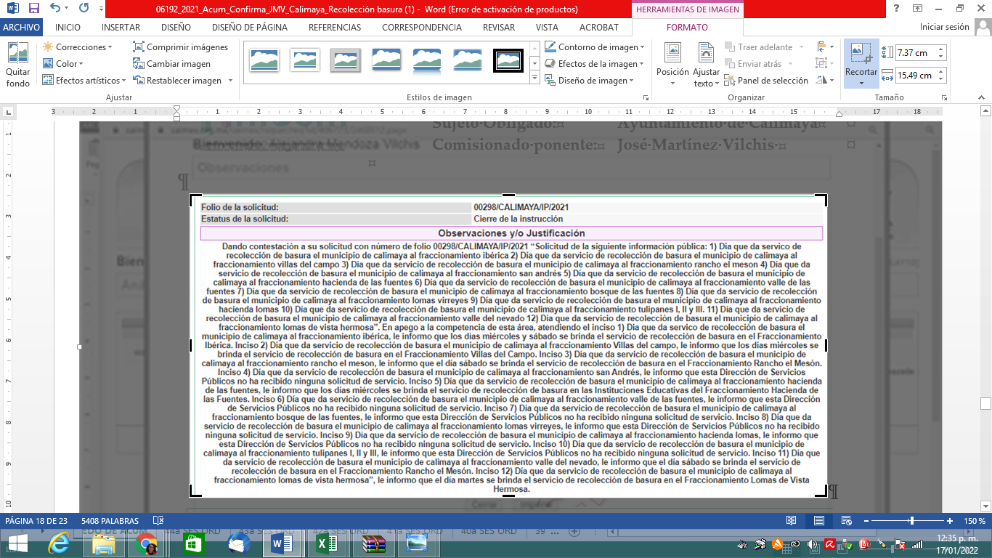
Destacando en consecuencia que, EL SUJETO OBLIGADO únicamente presta el servicio de recolección de basura para los fraccionamientos denominados Ibérica los días miércoles y sábado, Villas del Campo los días miércoles, Rancho el Mesón los días sábados, Hacienda de las Fuentes los días miércoles únicamente a las Instituciones Educativas de dicho fraccionamiento y el día martes de brinda el servicio al fraccionamiento Lomas de Vista Hermosa. Por lo que, para el resto de los mencionados indicó que no se ha recibido en la Dirección de Servicios Públicos del Ayuntamiento solicitud alguna para brindar ese servicio.
En cuanto a los días en que se da servicio a diversas colonias de la cabecera municipal, EL SUJETO OBLIGADO indicó que el servicio de recolección de residuos sólidos se brinda los días lunes y viernes en ambos turnos.
Respuestas que fueron hechas de conocimiento del solicitante en fecha treinta de noviembre de dos mil veintiuno, a través del SAIMEX, modalidad elegida por este y a través de la cual la Titular de la Unidad de Transparencia notificó las mismas.
Inconforme con las respuestas arriba referidas, EL RECURRENTE presento los recursos de revisión objeto del presente estudio y mediante los cuales se duele que no se encuentren debidamente firmados por ningún servidor público los escritos por los que se hizo de su conocimiento las respuestas correspondientes.
Destacando que en cuanto al SUJETO OBLIGADO este no rindió los informes justificados correspondientes; mientras que, EL RECURRENTE no presentó pruebas y/o realizó las manifestaciones que a su derecho convinieran.
Bajo ese contexto, es importante resaltar que al haber existido un pronunciamiento de parte del SUJETO OBLIGADO en aras de atender los cuestionamientos del solicitante, este Instituto obvia el análisis de la competencia por parte de este para generar, administrar o poseer la información solicitada, dado que éste ha asumido la misma, en razón de que en su respuesta le hizo entrega al hoy RECURRENTE de la información solicitada.
Por ello, de conformidad con lo establecido en el artículo 12 de la Ley de Transparencia y Acceso a la Información Pública del Estado de México y Municipios EL SUJETO OBLIGADO sólo proporcionará la información que se les requiera y que obre en sus archivos, lo que a contrario sensu significa que no se está obligado a proporcionar lo que no obre en sus archivos; aunado a que, este Instituto no está facultado para manifestarse sobre la veracidad de la información proporcionada, pues este Órgano Garante conforme al artículo 36 de la Ley de la Materia, no se encuentra facultado para pronunciarse acerca de la veracidad de la información remitida por los Sujetos Obligados.
Sirve de sustento a lo anterior, el criterio 31/10 emitido por el entonces Instituto Federal de Acceso a la Información y Protección de Datos, ahora Instituto Nacional de Acceso a la Información y Protección de Datos, el cual refiere:
“El Instituto Federal de Acceso a la Información y Protección de Datos no cuenta con facultades para pronunciarse respecto de la veracidad de los documentos proporcionados por los sujetos obligados. El Instituto Federal de Acceso a la Información y Protección de Datos es un órgano de la Administración Pública Federal con autonomía operativa, presupuestaria y de decisión, encargado de promover y difundir el ejercicio del derecho de acceso a la información; resolver sobre la negativa de las solicitudes de acceso a la información; y proteger los datos personales en poder de las dependencias y entidades. Sin embargo, no está facultado para pronunciarse sobre la veracidad de la información proporcionada por las autoridades en respuesta a las solicitudes de información que les presentan los particulares, en virtud de que en los artículos 49 y 50 de la Ley Federal de Transparencia y Acceso a la Información Pública Gubernamental no se prevé una causal que permita al Instituto Federal de Acceso a la Información y Protección de Datos conocer, vía recurso revisión, al respecto.” (sic)
No pasa desapercibido para este Órgano Garante, que EL RECURRENTE indicó en sus razones o motivos de inconformidad, que las respuestas no se encuentran firmadas por el servidor público que las emite; manifestaciones que deben declararse como inoperantes; pues de conformidad con lo establecido en el Criterio orientador número 07/19 emitido por el Instituto Nacional de Transparencia, Acceso a la Información y Protección de Datos Personales, establece que los documentos emitidos por las Unidades de Trasparencia son válidos en el ámbito de la misma materia (transparencia) cuando se proporcionen en este caso a través del Sistema de Acceso a la Información Mexiquense, aun cuando los mismos no se encuentren firmados y no contengan membrete; tal y como paso en el presente asunto; es decir al haber existido un pronunciamiento por parte del SUJETO OBLIGADO con la intención de colmar los cuestionamientos que le fueron planteados por el particular, pese a que de su análisis los mismos no se colman con la entrega de un documento en sí, sino con el pronunciamiento simple de parte del SUJETO OBLIGADO tal y como lo hizo; por ello, es que aun cuando como bien lo refiere el solicitante no se encuentran firmados o con membrete, lo cierto es que al haberse emitido como un acto de autoridad y a través del SAIMEX, dichas manifestaciones resultan veraces y en consecuencia, este Órgano Garante determina CONFIRMAR las respuestas otorgadas por el SUJETO OBLIGADO en las solicitudes de información identificadas con los números 00298/CALIMAYA/IP/2021 y 00297/CALIMAYA/IP/2021.
Así, con fundamento en lo prescrito en los artículos 5 párrafos trigésimo, trigésimo primero y trigésimo segundo, fracciones IV y V de la Constitución Política del Estado Libre y Soberano de México; 2, fracción II, 29, 36, fracciones I y II, 176, 178, 179, 181, 185, fracción I, 186 y 188 de la Ley de Transparencia y Acceso a la Información Pública del Estado de México y Municipios, este Pleno:
R E S U E L V E
PRIMERO. Resultan inoperantes las razones o motivos de inconformidad planteadas por EL RECURRENTE y analizadas en el Considerando QUINTO de esta resolución
SEGUNDO. Se CONFIRMAN las respuestas del SUJETO OBLIGADO otorgadas a la solicitudes de información números 00298/CALIMAYA/IP/2021 y 00297/CALIMAYA/IP/2021, en términos del Considerando QUINTO.
TERCERO. Notifíquese la presente resolución vía Sistema de Acceso a la Información Mexiquense (SAIMEX) al Titular de la Unidad de Transparencia del SUJETO OBLIGADO, para su conocimiento.
CUARTO. Notifíquese al RECURRENTE, la presente resolución vía Sistema de Acceso a la Información Mexiquense (SAIMEX).
QUINTO. Hágase del conocimiento del RECURRENTE, que de conformidad con lo establecido en el artículo 196 de la Ley de Transparencia y Acceso a la Información Pública del Estado de México y Municipios, podrá impugnarla vía Juicio de Amparo en los términos de las leyes aplicables.
ASÍ LO RESUELVE, POR UNANIMIDAD DE VOTOS EL PLENO DEL INSTITUTO DE TRANSPARENCIA, ACCESO A LA INFORMACIÓN PÚBLICA Y PROTECCIÓN DE DATOS PERSONALES DEL ESTADO DE MÉXICO Y MUNICIPIOS, CONFORMADO POR LOS COMISIONADOS JOSÉ MARTÍNEZ VILCHIS; MARÍA DEL ROSARIO MEJÍA AYALA; SHARON CRISTINA MORALES MARTÍNEZ (AUSENCIA JUSTIFICADA); LUIS GUSTAVO PARRA NORIEGA Y GUADALUPE RAMÍREZ PEÑA; EN LA TERCERA SESIÓN ORDINARIA CELEBRADA EL VEINTISIETE DE ENERO DE DOS MIL VEINTIDÓS, ANTE EL SECRETARIO TÉCNICO DEL PLENO, ALEXIS TAPIA RAMÍREZ.

JMV/CCR/BLA/DEMF/AMV

“DOCUMENTOS SIN FIRMA O MEMBRETE. Los documentos que son emitidos por las Unidades de Transparencia son válidos en el ámbito de la Ley Federal de Transparencia y Acceso a la Información Pública cuando se proporcionan a través de la Plataforma Nacional de Transparencia, aunque no se encuentren firmados y no contengan membrete.

